Приобщение детей дошкольного возраста к культуре своего народа.

С дошкольного возраста необходимо формировать личность ребенка, его культуру для того чтобы ребенку было понятно : он - частью своего народа, у каждого человека есть малая Родина, родные и близкие.
Работа по приобщению детей дошкольного возраста, к культуре своего народа, любви к своей малой Родине – активизировалась в системе дошкольного образования активно с введением нового Федерального государственного образовательного стандарта (ФГОС) к структуре основной общеобразовательной программы дошкольного образования.
В нашем дошкольном учреждении внедрен региональный компонент через посещение Музея «Поморское наследие», организованный на базе МБОУ «Патракеевская ОШ».

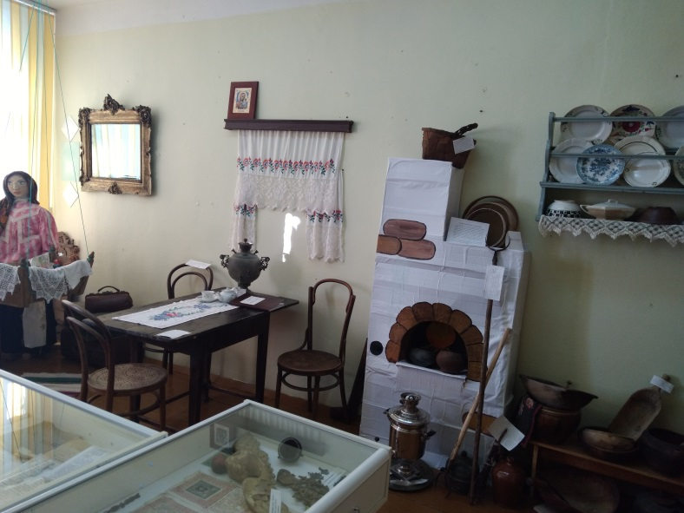

Музей обладает рядом особенностей, поэтому стал интересным и приятным для ребёнка.
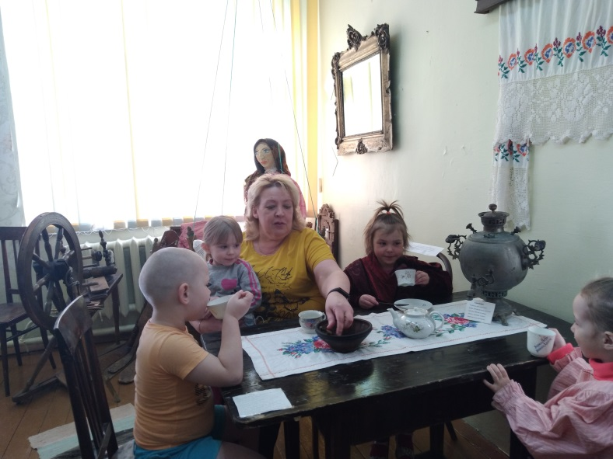
Ребенок не просто общается в развивающей среде, он чувствует себя хозяином пространства, в котором он находится, он становится творцом своего окружения, своего Я. Многочисленные экспонаты всегда вызывают интерес у детей.

Работа в музее представляет собой систему мероприятий с использованием разных форм: экскурсии в музей, образовательную деятельность по ознакомлению с окружающим, занятия в рамках педагогических проектов, инсценирование сказок, тематические дни, использование экспонатов музея в образовательной деятельности, при организации режимных моментов.

При формировании музея и развивающей среды учитывались как основные принципы, так и поморские региональные особенности оформления интерьера.

В музее открывается для ребенка возможность первого знакомства с историей быта поморского села.
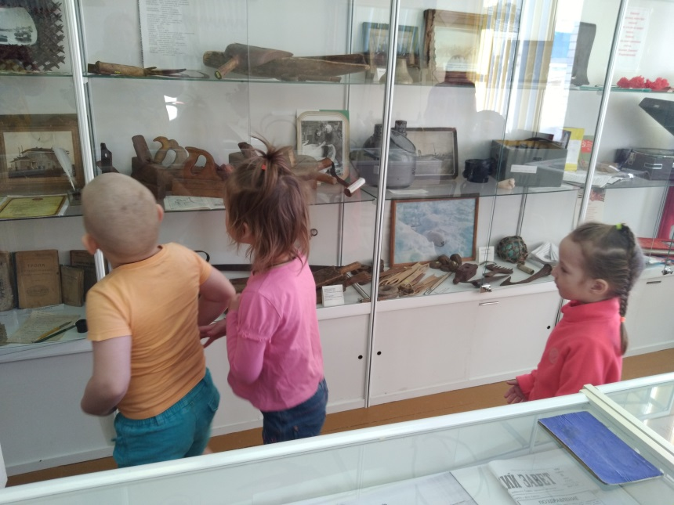

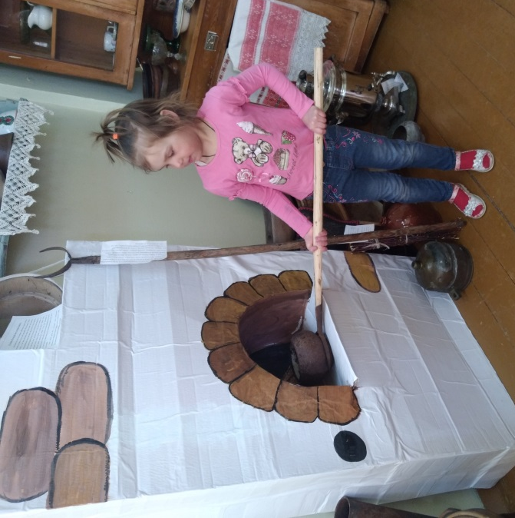
Русская печь, рушники - традиционный элемент украшения поморского жилища. На стене – традиционные семейные часы, фотографии.
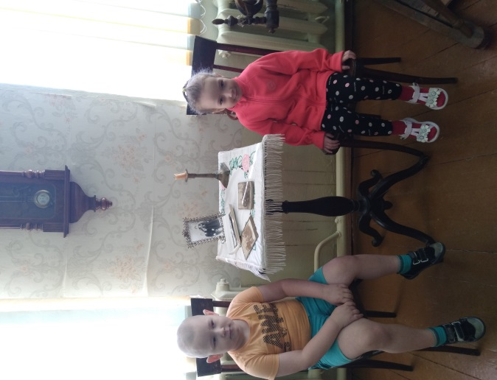

В хате много кухонной утвари. И каких только сосудов не изготовляли древние мастера!

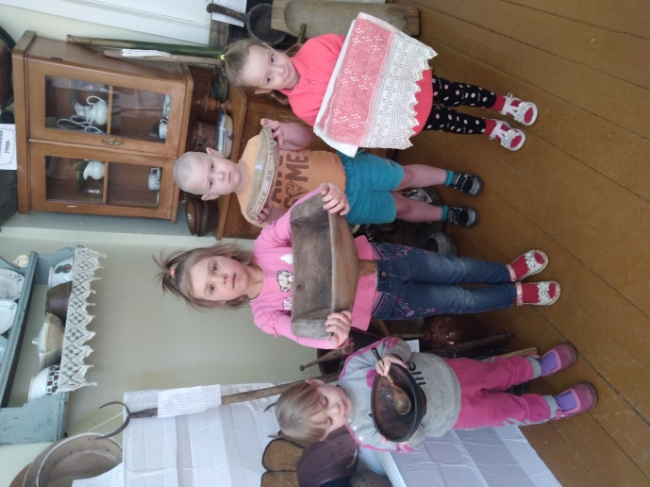

В нашем музее есть прялка, дети знают, что женщины пряли пряжу. А еще есть люлька, где качали, убаюкивая маленьких детей.

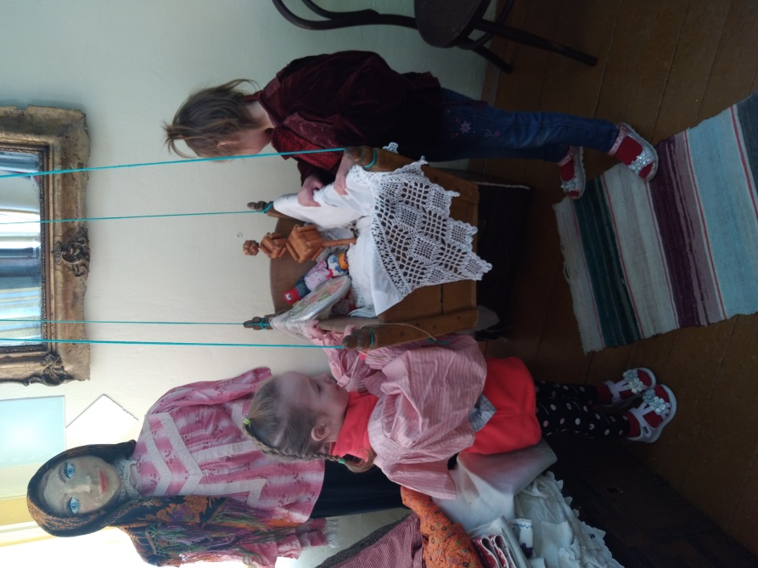
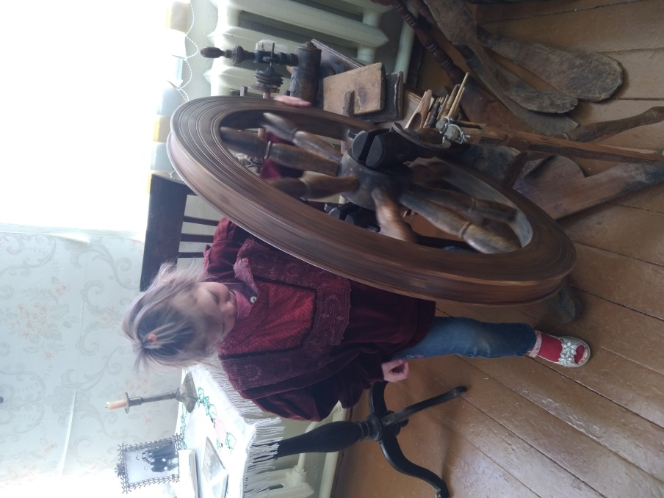

Работа в музее предполагает широкий выбор деятельности, творчество, инициативу, поиск всех участников образовательного процесса: детей, их родителей, педагогов.
В процессе работы происходит приобщение ребенка к культуре своего народа, к наследию предков, формируются знания о культуре, традициях русского народа, поморов. Это воспитывает уважение, гордость за землю, на которой мы живем.

